Задания для 4 класса
За 27.06.22 г.
Русский язык | Тема. Правописание глаголов с безударными личными окончаниями.  - Повтори.  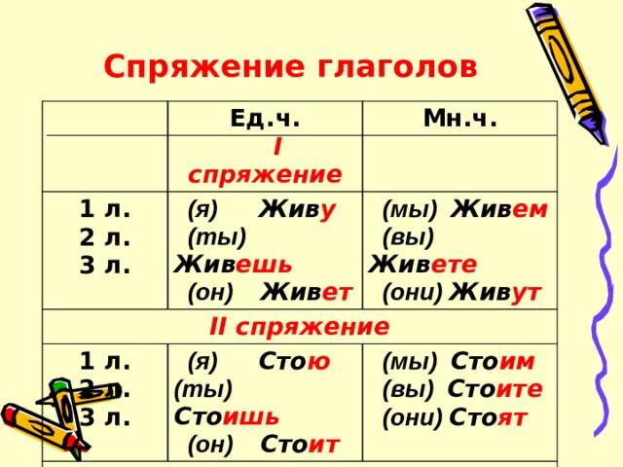  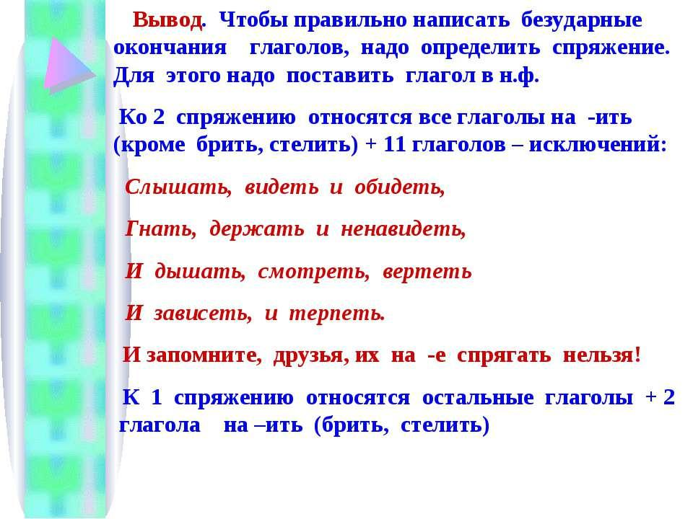  - Вставь пропущенные буквы:  нарису…т, пиш…т, прибеж…т, сия…т, пожелте…т, красне…т, игра…т.
Литературное чтение
Математика | Тема. Величины. Геометрические фигуры.  Сегодня на уроке вспомнишь тему «Величины. Геометрические фигуры».  План работы учащегося:  1. Ответь на вопросы устно:  - Сколько минут в одном часе? (60 минут)  - Сколько лет в 1 веке? (100 лет)  - В одних сутках …часа? (24 часа)  - Как называются компоненты чисел при умножении? (множитель, множитель, произведение)  - Назовите компоненты деления? (делимое, делитель, частное)  - Чтобы найти площадь прямоугольника надо…(длину умножить на ширину и выразить в указанных единицах)  - Периметр геометрической фигуры – это сумма? (всех сторон)  2.Просмотри видеоролик по ссылке:  https://www.youtube.com/watch?v=yZLS8CIL_NM (5:25 )  3.Просмотри видеоролик по ссылке:  https://www.youtube.com/watch?v=e5NdJxzbtnQ (9:28)  4. Найдите ошибку при переводе величин:  5. а) 2м 3дм = 230 см б) 2м 3дм = 23 дм в) 2м 3дм = 203см  6. а) 8000кг = 8т б) 8000 кг = 800000г в) 8000 кг = 80ц  7. а) 2 ч = 120 мин б) 2ч = 200 мин в) 2ч = 7200с
Окружающий мир (природа)
Физическая культура | Тема: Физическое совершенствование - ПОВТОРЕНИЕ  БЖ. Ч.С.С. ОРУ. Челночный бег 4х9м. Спортивные игры.

Спортивный кружок:1. Лёгкая атлетика Бег на короткие дистанции. Бег по пересечённой местности. С/и «Лапта». Бег на средние дистанции.
Танцевальный кружок:2 Постановочно-репитиционная работа Работа под счет. Работа с музыкальным сопровождением. Рисунок танцев. Движения по рисунку танцев.
Умелые ручки:3 «Остров ненужных вещей» Изготовление вазочек из пластилиновых бутылок и бусин. Изготовление панно «Кувшинки» из упаковочного материала. Изготовление сувенира из пластиковой посуды.

